Sistema de Registro de Fiados – Caderneta Virtual
Helen de Cassia dos Reis, Adriana da Silva Jacinto, Emanuel Mineda Carneiro.
Faculdade de Tecnologia Jessen Vidal (FATEC - SJC) - São José dos Campos, São Paulo - Brasil
{helen.reis, adriana.jacinto, emanuel.carneiro}@fatec.sp.gov.br

Abstract. This article describes the steps that were needed to develop a computational solution in order to record purchases of an establishment where the customer does not pay nothing at the time of purchase, popularly known as spun. Currently the registration of such purchase is done on a sheet of notebook, which usually generates disorders because the paper may tear, which was paid not be scratched and trader acting in bad faith and note values ​​more than was actually purchased. The Sistema de Registro de Fiados was developed to assist traders in record sales and replace the books of paper.
Resumo. Este artigo descreve os passos que foram necessários para desenvolvimento de uma solução computacional com o objetivo de registrar compras de um estabelecimento em que o cliente não paga nada no ato da compra, conhecido popularmente como fiado. Atualmente o registro desse tipo de compra é feito em uma caderneta de papel, o que normalmente gera transtornos pois o papel pode rasgar, o que foi pago não ser riscado e comerciante agir de má fé e anotar valores a mais do que realmente foi comprado. O Sistema de Registro de Fiados foi desenvolvido para auxiliar os comerciantes no registro das vendas e substituir as cadernetas de papel.

1. Introdução
A modalidade mais antiga de crédito, o fiado, ainda sobrevive em muitos mercados e mercearias de bairros. Alguns ainda operam com o velho sistema da caderneta, outros, porém, percebem no fiado um ótimo negócio, modernizaram o sistema e já pensam até em expandir a atuação nessa área.
Segundo os comerciantes, o fiado chega a representar metade do faturamento mensal dos pequenos estabelecimentos e tem baixo índice de inadimplência. Mas, para que a modalidade não signifique riscos em razão do calote, já que a cobrança não pode ser efetuada de maneira legal, a concessão do crédito é limitada em alguns casos.
Devido a esses problemas o Sistema Caderneta Virtual foi desenvolvido para auxiliar os comerciantes nos registros dos fiados e com isso acabar com possíveis transtornos que possam ser causados pela caderneta de papel.

2. Fundamentação Teórica
O primeiro passo para o desenvolvimento da solução foi o levantamento de requisitos, a partir das necessidades identificadas foi iniciado o processo de levantamento de requisitos funcionais e não funcionais.
Para o desenvolvimento do sistema foi utilizado a linguagem de programação Java, por ter uma ampla fonte de consulta, tanto através de livros e tutoriais online, por termos a disposição de forma gratuita a ferramenta Netbeans, que facilita a criação da interface gráfica. Além disso, por ser uma linguagem orientada a objeto (linguagens de programação que permitem o encapsulamento e o reaproveitamento de código, diminuindo assim a quantidade de linhas necessárias para escrever um programa e facilitando a manutenção). Como requisito para a criação do sistema também houve a necessidade de estudar a linguagem C, o que foi feito principalmente nas aulas de Linguagem de Programação. Como Sistema Gerenciador de Banco de Dados foi escolhido o MySql, confiável; O uso de tais ferramentas permitiu a elaboração do sistema sem custos financeiros.

3. Revisão da literatura (artigos relacionados)
Atualmente existem dois softwares de mesma função, como por exemplo o RP Controle de Fiados e o AgendaFiado, porém o necessita de compra de licença e o segundo possui um complexo cadastro de clientes. Existem também os sistemas chamados de PDv’s (Ponto de Venda), esse tipo de software também registra a compra não paga, porém normalmente é gerado um boleto e/ou carnê onde o cliente irá pagar a conta posteriormente.
O sistema Caderneta Virtual foi desenvolvido de forma simples única e exclusivamente baseada nas necessidades dos comerciantes de pequeno porte localizados em bairros, possui funções simples de cadastro de vendas, exibição das venda e possibilidade de excluir as dívidas do cliente, diferenciando assim dos softwares do mesmo ramo.

4. Proposta de solução
O sistema tem por objetivo o cadastro de compras realizada em um comércio de pequeno porte onde o cliente não efetua o pagamento no ato da compra, nele é possível cadastrar o que foi comprado, quantidade, preço unitário e preço total, além de ser possível cadastrar novos produtos e clientes.
Inicialmente apuramos quais dados precisariam ser armazenados. Por meio de pesquisas e reuniões com comerciantes dos bairros identificados os requisitos funcionais e não funcionais. A Figura 1 exibe o caso de uso da ferramenta.
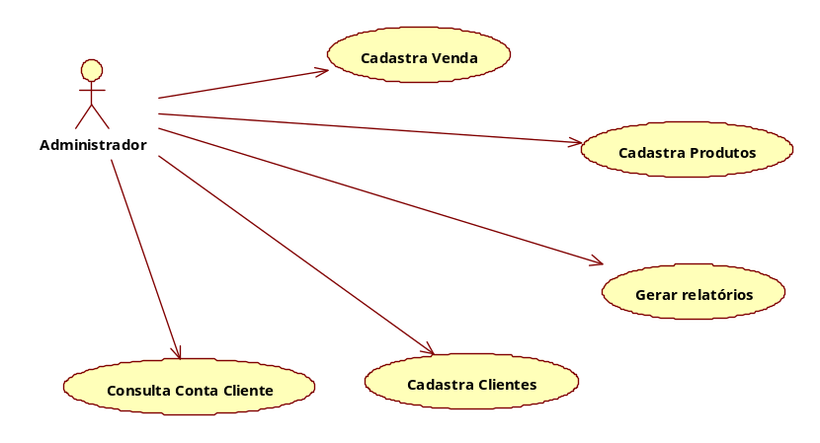
Figura 1 – Levantamento de Requisitos
Como pode ser visto a figura possui um ator (Administrador) e possui cinco casos de uso onde somente o Administrador terá controle sobre as funções.

Com base neste esquema foi elaborado o MER preliminar do banco de dados que armazenará os dados. Utilizando o software MySql Workbench foi criado o modelo apresentado na Figura 2.
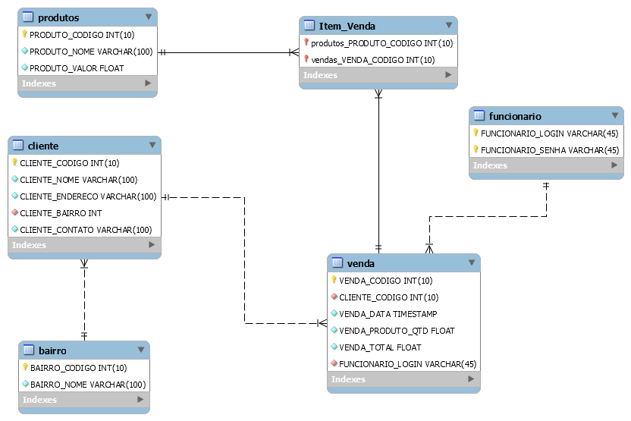
Figura 2 - MER
O projeto possui seis entidades sendo elas representadas pelos retângulos, as entidades possuem atributos que irão representar as colunas da tabela no banco de dados, as linhas que ligam as entidades são relacionamentos entre as mesmas.

5. Software implementado
Após os passos anteriores terem sidos realizados, entramos na principal fase do projeto que é o desenvolvimento do Sistema Caderneta Virtual.
A Figura 3 exibe a tela de abertura do programa, onde somente o administrador possui acesso.
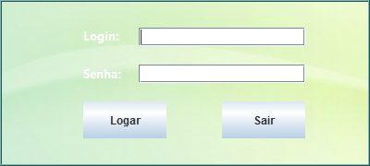
Figura 3 – Tela de login
Por motivos de segurança após a inserção do login e senha na tela o sistema então faz sua autenticação com base em dados salvos no banco de dados do sistema.
A tela apresentada na Figura 4 é a tela principal do sistema, assim que o usuário é autenticado essa tela é carregada.
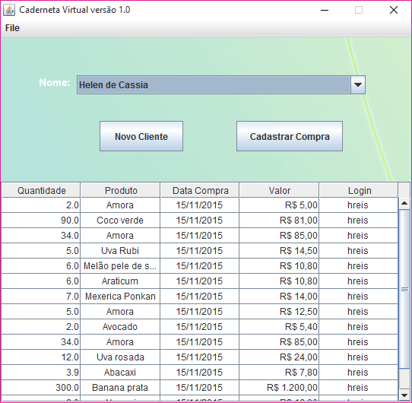
Figura 4 – Tela Principal
Com ela é possível carregar as compras do cliente escolhido, cadastrar nova compra, cadastrar novo cliente e pelo menu File é possível pagar a conta do cliente escolhido.

A tela apresentada na Figura 5 é a tela de cadastro de clientes.
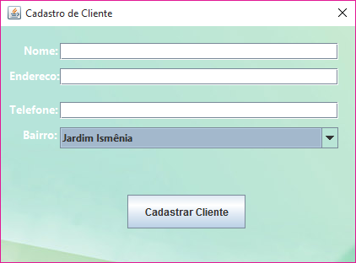
Figura 5 - Tela de Cadastro de Clientes

Nessa tela são cadastrados dados simples do cliente, como nome, endereço telefone e bairro, pois como dito, o intuito da ferramenta é o cadastro de fiado em comércios de pequeno porte localizados em bairros.
A Figura 6 apresenta a tela onde é possível realizar o cadastro de uma nova compra realizado por determinado cliente.
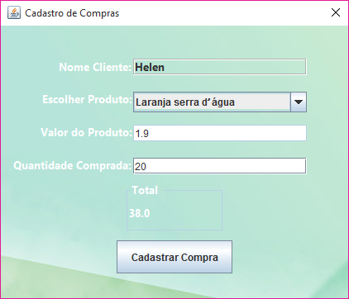
Figura 6 – Tela de Cadastro de Compras
O comerciante escolhe o produto comprado, insere a quantidade e o total é automaticamente calculado por uma função localizada numa DLL em C.

6. Conclusão

O projeto surgiu a partir da necessidade de comerciantes para cadastrar fiados, o sistema foi desenvolvido de forma simples. Como foi utilizado a linguagem Java foi necessário então uma pesquisa mais a fundo sobre a linguagem e seus conceitos. Com o aprendizado da linguagem Java alguns paradigmas, como o entendimento da orientação a objetos e desenvolvimento de um software com interface, foram quebrados e assim foi possível desenvolver outras funções no projeto.
Durante o desenvolvimento do projeto foram encontrados alguns problemas como por exemplo como listar dados do banco na tabela de compras de um determinado cliente, mas com a ajuda de pesquisas o problema foi sanado. O tempo de desenvolvimento foi completamente utilizado para realizar as funções que hoje estão implementadas, em relação aos requisitos desejados o sistema não possui relatórios.
Como proposta de trabalhos futuros seria de suma importância a implementação do Sistema Caderneta Virtual para acesso via web, ou seja, o que o comerciante cadastrar o cliente conseguir acessar e consultar se realmente foi feito o cadastro correto tudo via internet.

Referências
Rosicléia Frasson, JTable: Utilizando o componente em interfaces gráficas Swing. Disponível em: http://www.devmedia.com.br/jtable-utilizando-o-componente-em-interfaces-graficas-swing/28857#ixzz3rYlwMfw4. Acesso em: 10 de outubro de 2015.

